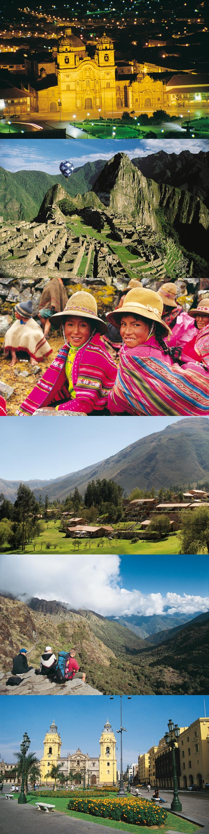

¡PERU EN PROMOCION!

2025

PERÚ ESPECTACULAR
07 DIAS – 06 NOCHES
Diferenciales de nuestros programas

- Fee bancario del 3% incluido
- Almuerzo estilo buffet en Sanctuary Lodge - Machupichu
- Almuerzo en el Valle Sagrado
- Tarjeta de Asistencia Médica Cobertura USD 55.000

Preparado por:

Juan Manuel Gaitán S.
Grupo Empresarial
JMG TRAVEL SAS.

PERÚ ESPECTACULAR 7 Días / 6 Noches

Lima, Cusco, Valle Sagrado y Machu Picchu
- Desayuno diario (D) - Almuerzos. (A)

Tu viaje comienza aquí

Día 1 – Lima – Llegada  Al llegar al aeropuerto, un anfitrión lo recibirá y lo asistirá en su traslado y registro en el hotel. Lima, una ciudad que vive, donde el pasado se mezcla con el presente. Donde los palacios, monasterios y conventos coloniales existen en asombrosa armonía con modernas edificaciones y las más impresionantes y milenarias huacas Pre-incas. Ya sea en el zaguán de una vieja casona o en la profundidad de una lúgubre catacumba. Lima, la ciudad de los reyes te espera, para deslumbrarte con su magia y embriagarte con su sabor. Alojamiento. | 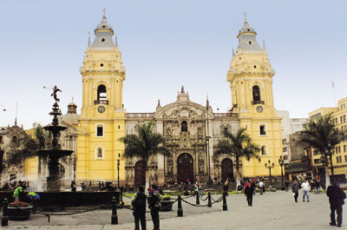

Día 2 – Lima – Tour de Lima Colonial y Moderna (D)  Desayuno. El Tour de Lima Colonial incluye un deslumbrador paseo por la Plaza de Armas que, enmarcada por su bella Catedral y por los palacios Arzobispal, de Gobierno y Municipal, te transportará al pasado con sólo pisar uno de sus escalones. Luego visitaremos una obra maestra de la arquitectura colonial: el Convento de San Francisco con sus famosas Catacumbas. Proseguiremos con la Lima Moderna y sus hermosos barrios turísticos de San Isidro y Miraflores, desde los cuales podrás fotografiar increíbles vistas del Océano Pacífico y de los acantilados de la Costa Verde. Alojamiento. | 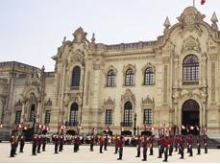

Día 3 – Lima – Cusco con visita a la ciudad de Cusco y ruinas Aledañas (D)  Desayuno. Traslado de salida con destino a la ciudad de Cusco.  Al llegar al aeropuerto de Cusco, un anfitrión lo recibirá y lo asistirá en su traslado y registro en el hotel.  Por la tarde la emoción y el asombro serán inigualables, desde la Catedral a la Plaza de Armas, pasando por el Convento de Santo Domingo, construido sobre el famoso Templo del Koricancha; hasta las ruinas de Kenko, Puca Pucará, Tambomachay y la Fortaleza de Sacsayhuaman. Alguna vez el centro de la civilización Inca; Cusco sigue cautivando a sus visitantes, viviendo en sus recuerdos por mucho, mucho tiempo. Alojamiento. | 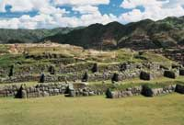

Día 4 – Cusco – Valle Sagrado (D, A)  Desayuno. Viajaremos por las fértiles campiñas hasta arribar al colonial pueblo de Pisac (Diario). Un mercado colorido y de abundantes maravillas se presentará ante tus ojos, donde tendrás la oportunidad de observar y comprar la más variada artesanía y joyería cuzqueña. ALMUERZO INCLUIDO. Después de almorzar, nuestro tour continúa hacia Ollantaytambo, una antigua fortaleza inca compuesta por numerosos templos y terrazas que se elevan majestuosamente sobre el valle. Alojamiento. | 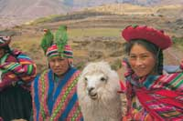

Día 5 – Valle Sagrado – Machu Picchu – Cusco (D, A)  Desayuno. Traslado a la estación del tren para iniciar nuestro viaje a la ciudad perdida de los Incas, Machu Picchu. Esta impresionante y colosal ciudadela constituye uno de los más importantes atractivos turísticos de Cusco. 400 años escondida por las montañas y la selva tropical, fue descubierta en 1911 por el explorador norteamericano Hiram Bingham. Empezamos la mañana llegando a ella por tren. Machu Picchu, centro de culto y observación astronómica a la vez el refugio privado del Inca Pachacútec, consta de dos grandes áreas, una agrícola y otra urbana, donde se destacan los templos, plazas y mausoleos reales construidos con exquisita perfección. Por la tarde regreso en tren a Cusco. Almuerzo en el Sanctuary Lodge (estilo buffet no incluye bebidas) Alojamiento. | 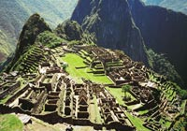

Día 6 – Día Libre en Cusco (D)  Desayuno. Día libre para realizar actividades independientes. Camine a través de esta adorable ciudad, explorando sus asombrosas calles estrechas la cual será una experiencia inolvidable. Excelentes compras son las tradicionales artesanías Peruanas, chompas de lana de alpaca, ponchos, cerámica, joyas de oro y plata, etc. Debido a la gran variedad de productos, nosotros recomendamos que una vez que encuentre un artículo en particular lo compre ya que puede ser que no encuentre uno similar en otra tienda. Alojamiento. | 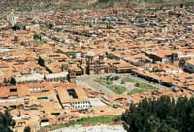

OPCIONAL: Precio por persona En base a 2 pax. En servicio Regular Compartido. USD 90  Montaña de los Siete Colores (A)  La montaña de arco iris, conocida como la montaña de 7 colores, montaña colorada, montaña Vinicunca, es un lugar mágico donde sus caminos eran parte de la antigua cultura quechua, y se utilizaba para intercambiar productos (trueque), junto con las otras regiones Quechuas.  Partiremos de cusco alrededor de las 5:00 am hacia el sur de la ciudad, pasaremos por Urcos, Cusipata (1:30 hrs. de viaje aprox.) en donde disfrutaremos de un nutritivo desayuno el cual durará unos 40 minutos aprox. Después de una breve charla continuaremos con nuestro viaje tomando nuestra movilidad con dirección al punto de inicio de la caminata la comunidad de fula wasi pata (1:00 hrs. Aprox). | 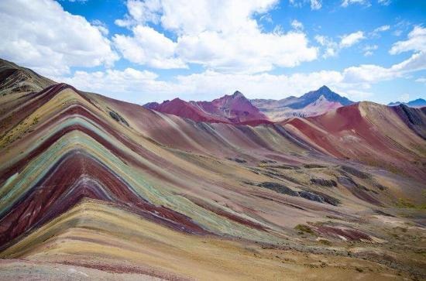

Empezaremos nuestra caminata al pie del nevado Ausangate, una subida de 1:30 hrs. Aproximadamente hasta llegar al punto más alto en donde podremos apreciar la montaña de colores ,durante este trayecto tendremos la oportunidad de ver las distintas variedades de camélidos sudamericanos así como flora propia del lugar ,llegando a la montaña de colores tendremos tiempo para tomar fotografías de este lugar enigmático aproximadamente unos 40 minutos después continuaremos con nuestra caminata de descenso de 1:00 hora aproximadamente llegando al punto en donde inicio nuestra caminata en donde nos espera nuestra movilidad para ir en dirección al restaurante en Cusipata donde nos espera nuestro delicioso almuerzo tendremos 1:00 hora aproximadamente para finalmente retornar con dirección a la ciudad de cusco en donde estaremos a las 4:00 pm aproximadamente. | 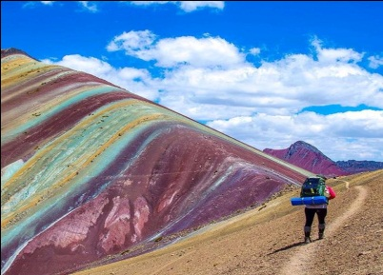

OPCIONAL: Precio por persona En base a 2 pax. En servicio Regular Compartido. USD 90  Laguna Humantay – Cusco (A)  Después del desayuno comenzaremos nuestra aventura hacia el Lago Humantay con un trayecto de 3.30 horas en transporte privado a Soraypampa (3900 m.s.n.m.). Soraypampa es nuestro campamento. En Soraypampa tendremos un delicioso mate y para los que deseen pueden solicitar un desayuno adicional para comenzar bien nuestro día antes de iniciar nuestra caminata. En Soraypampa comenzaremos nuestra caminata hasta el Lago Humantay con hermosas vistas y si el cielo es lo suficientemente claro, podemos ver el impresionante nevado Salkantay y Humantay. Es un paseo de ascenso hasta el lago, la caminata tendrá dificultad moderada, tendremos vista del paisaje natural más que mágica. Tendremos tiempo suficiente para tomar fotos, traer una ofrenda a los Apus, y para los valientes; nadar en el lago si el día es soleado. Comenzaremos nuestro descenso a Soraypampa. En Soraypampa nos esperará un delicioso almuerzo preparado por nuestro chef personal, después almorzar tomamos un breve descanso e iniciamos nuestro retorno a Cusco. | 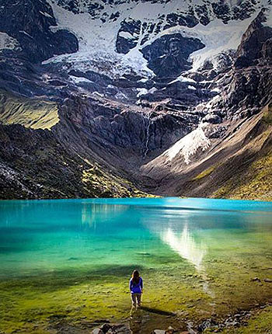

Día 7 – Cusco – Lima – Salida Internacional (D)  Desayuno. Traslado al aeropuerto para tomar el vuelo a Lima y de ahí tomar el vuelo de conexión de regreso a casa. Comparta con familiares y amigos su inolvidable experiencia en Perú, El Imperio de Tesoros escondidos. | 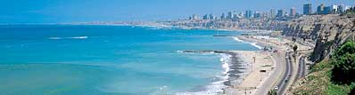

FIN DE NUESTROS SERVICIOS

Precio por persona, en dólares americanos al cambio de la TRM del día.
Tarifas válidas para pasajeros de nacionalidad colombiana, ecuatoriana y boliviana.

Tarifas en base a Servicio Compartido:
Categoría de Hotel | Tren Económico  ¨Expedition¨  Tarifa Temp. Alta |  |  | Tren de Primera Clase  ¨Vistadome¨  Tarifa Temp. Alta
Categoría de Hotel | Spl | Dbl | Tpl | Spl | Dbl | Tpl
Turista | 1340 | 965 | 945 | 1383 | 1008 | 988
Turista Superior | 1395 | 996 | 976 | 1434 | 1040 | 1020
Primera | 1466 | 1025 | - | 1508 | 1067 | -
Primera Superior | 1648 | 1116 | - | 1690 | 1160 | -
Lujo | 2106 | 1342 | - | 2149 | 1386 | -
Lujo Superior | 2664 | 1622 | - | 2706 | 1645 | -
Súper Lujo | 4510 | 2549 | - | 4552 | 2592 | -

Programa turístico Incluye:

- 6 noches de alojamiento (2 noches en Lima / 3 en Cusco / 1 en Valle Sagrado)
- Todos los traslados aeropuerto - hotel - aeropuerto.
- Todas las excursiones y visitas indicadas en el itinerario.
- En la excursión a Machu Picchu se reservará el tren de acuerdo a la categoría elegido Expedition, Vistadome.
- La excursión a Machu Picchu incluye almuerzo Sanctuary Lodge.
- Desayuno diario (D).
- Comidas indicadas en el itinerario. (A) para los almuerzos.
- Manipulación del equipaje en hoteles, aeropuertos, puertos, estaciones de bus y de tren.
- Servicios de trasladistas y de guías certificados por el Ministerio de Comercio y Turismo.
- Todos los traslados a hoteles, aeropuertos, puertos, estaciones de bus y estaciones de tren necesarios para la operación del itinerario.
- Todas las entradas o ingresos a lugares a visitar según el itinerario.
- Todos los boletos de tren o de bus o de botes necesarios para la operación del itinerario.
- Cargos por servicios en hoteles. Visitantes extranjeros están exonerados del impuesto IGV.
- Kit de bienvenida incluyendo consejos, mapas y lista de restaurantes sugeridos.
- Servicio al viajero con teléfonos de emergencia disponibles las 24 horas del día.
- Tarjeta de Asistencia Medica Cobertura USD 55.000 hasta los 75 años (mayores preguntar por suplemento)
- Fee Bancario.

No incluye:
- Vuelos domésticos.
- Gastos personales como llamadas telefónicas, lavandería, extras en hoteles, etc.
- Propinas a trasladistas, guías, meseros y trabajadores de hoteles.
- Servicios no indicados en el itinerario.

Restricciones en su Equipaje en Cusco

Recomendaciones sobre su equipaje a Machu Picchu y al Valle Sagrado
Equipaje de mano en el tren a Machu Picchu. El peso no debe de exceder los 5 kilos o 11 libras, y su tamaño no debe de ser mayor a 1.57 cm. o 62 pulgadas.
Los pasajeros que van a tomar el “Camino Inca” están exonerados de esta restricción.

Pernocte en Machu Picchu o en el Valle Sagrado
Les recordamos que si van a pernoctar en Machu Picchu o en el Valle Sagrado antes de continuar a Machu Picchu; es mejor dejar su equipaje principal en su hotel en Cusco y llevar solo lo necesario al Valle Sagrado y a Machu Picchu.
También puede optar por contratar el “servicio de traslado de equipaje” del Valle Sagrado a Cusco o viceversa, por USD30 de 1 a 3 maletas.

Hoteles A Usar – 2024
Ciudad | Turista | Turista  Superior | Primera  Clase | Primera  Clase Superior | Lujo | Lujo Superior | Súper  Lujo | Boutique
Lima | El Tambo  Peru #1 | El Tambo  Peru #2 | Ikonik  Miraflores | Courtyard Marriott Lima Miraflores | Iberostar Selection Miraflores | Hyatt Centric  San Isidro | Miraflores Park,  A Belmond,  Lima | Hotel B - Relais & Chateaux  (Hab. Atelier)
Cusco | Wayqey  Hotel | Terra Andina Colonial Mansion | Xima Cusco Hotel | Sonesta  Hotel Cusco | Aranwa Cusco Boutique | Palacio del Inka A Luxury Collection | Monasterio,  A Belmond Hotel, Cusco | Inkaterra La Casona (Hab. Plaza Suite)
Valle Sagrado | San Agustín Urubamba & Spa | Tierra Viva Valle Sagrado Urubamba | San Agustín Monasterio de la Recoleta | Sonesta Posadas del Inca Yucay | Aranwa Sacred Valley Hotel & Wellness | Tambo del Inka Luxury Collection Resort & Spa | Río Sagrado, A Belmond Hotel, Sacred Valley | Sol y Luna - Relais & Chateaux  (Hab. Casita Premium)

NOTA IMPORTANTE:
Este año los Hoteles Belmond están usando tarifas dinámicas. Este tarifario fue preparado utilizando las más bajas, las cuales están sujetas a disponibilidad.

